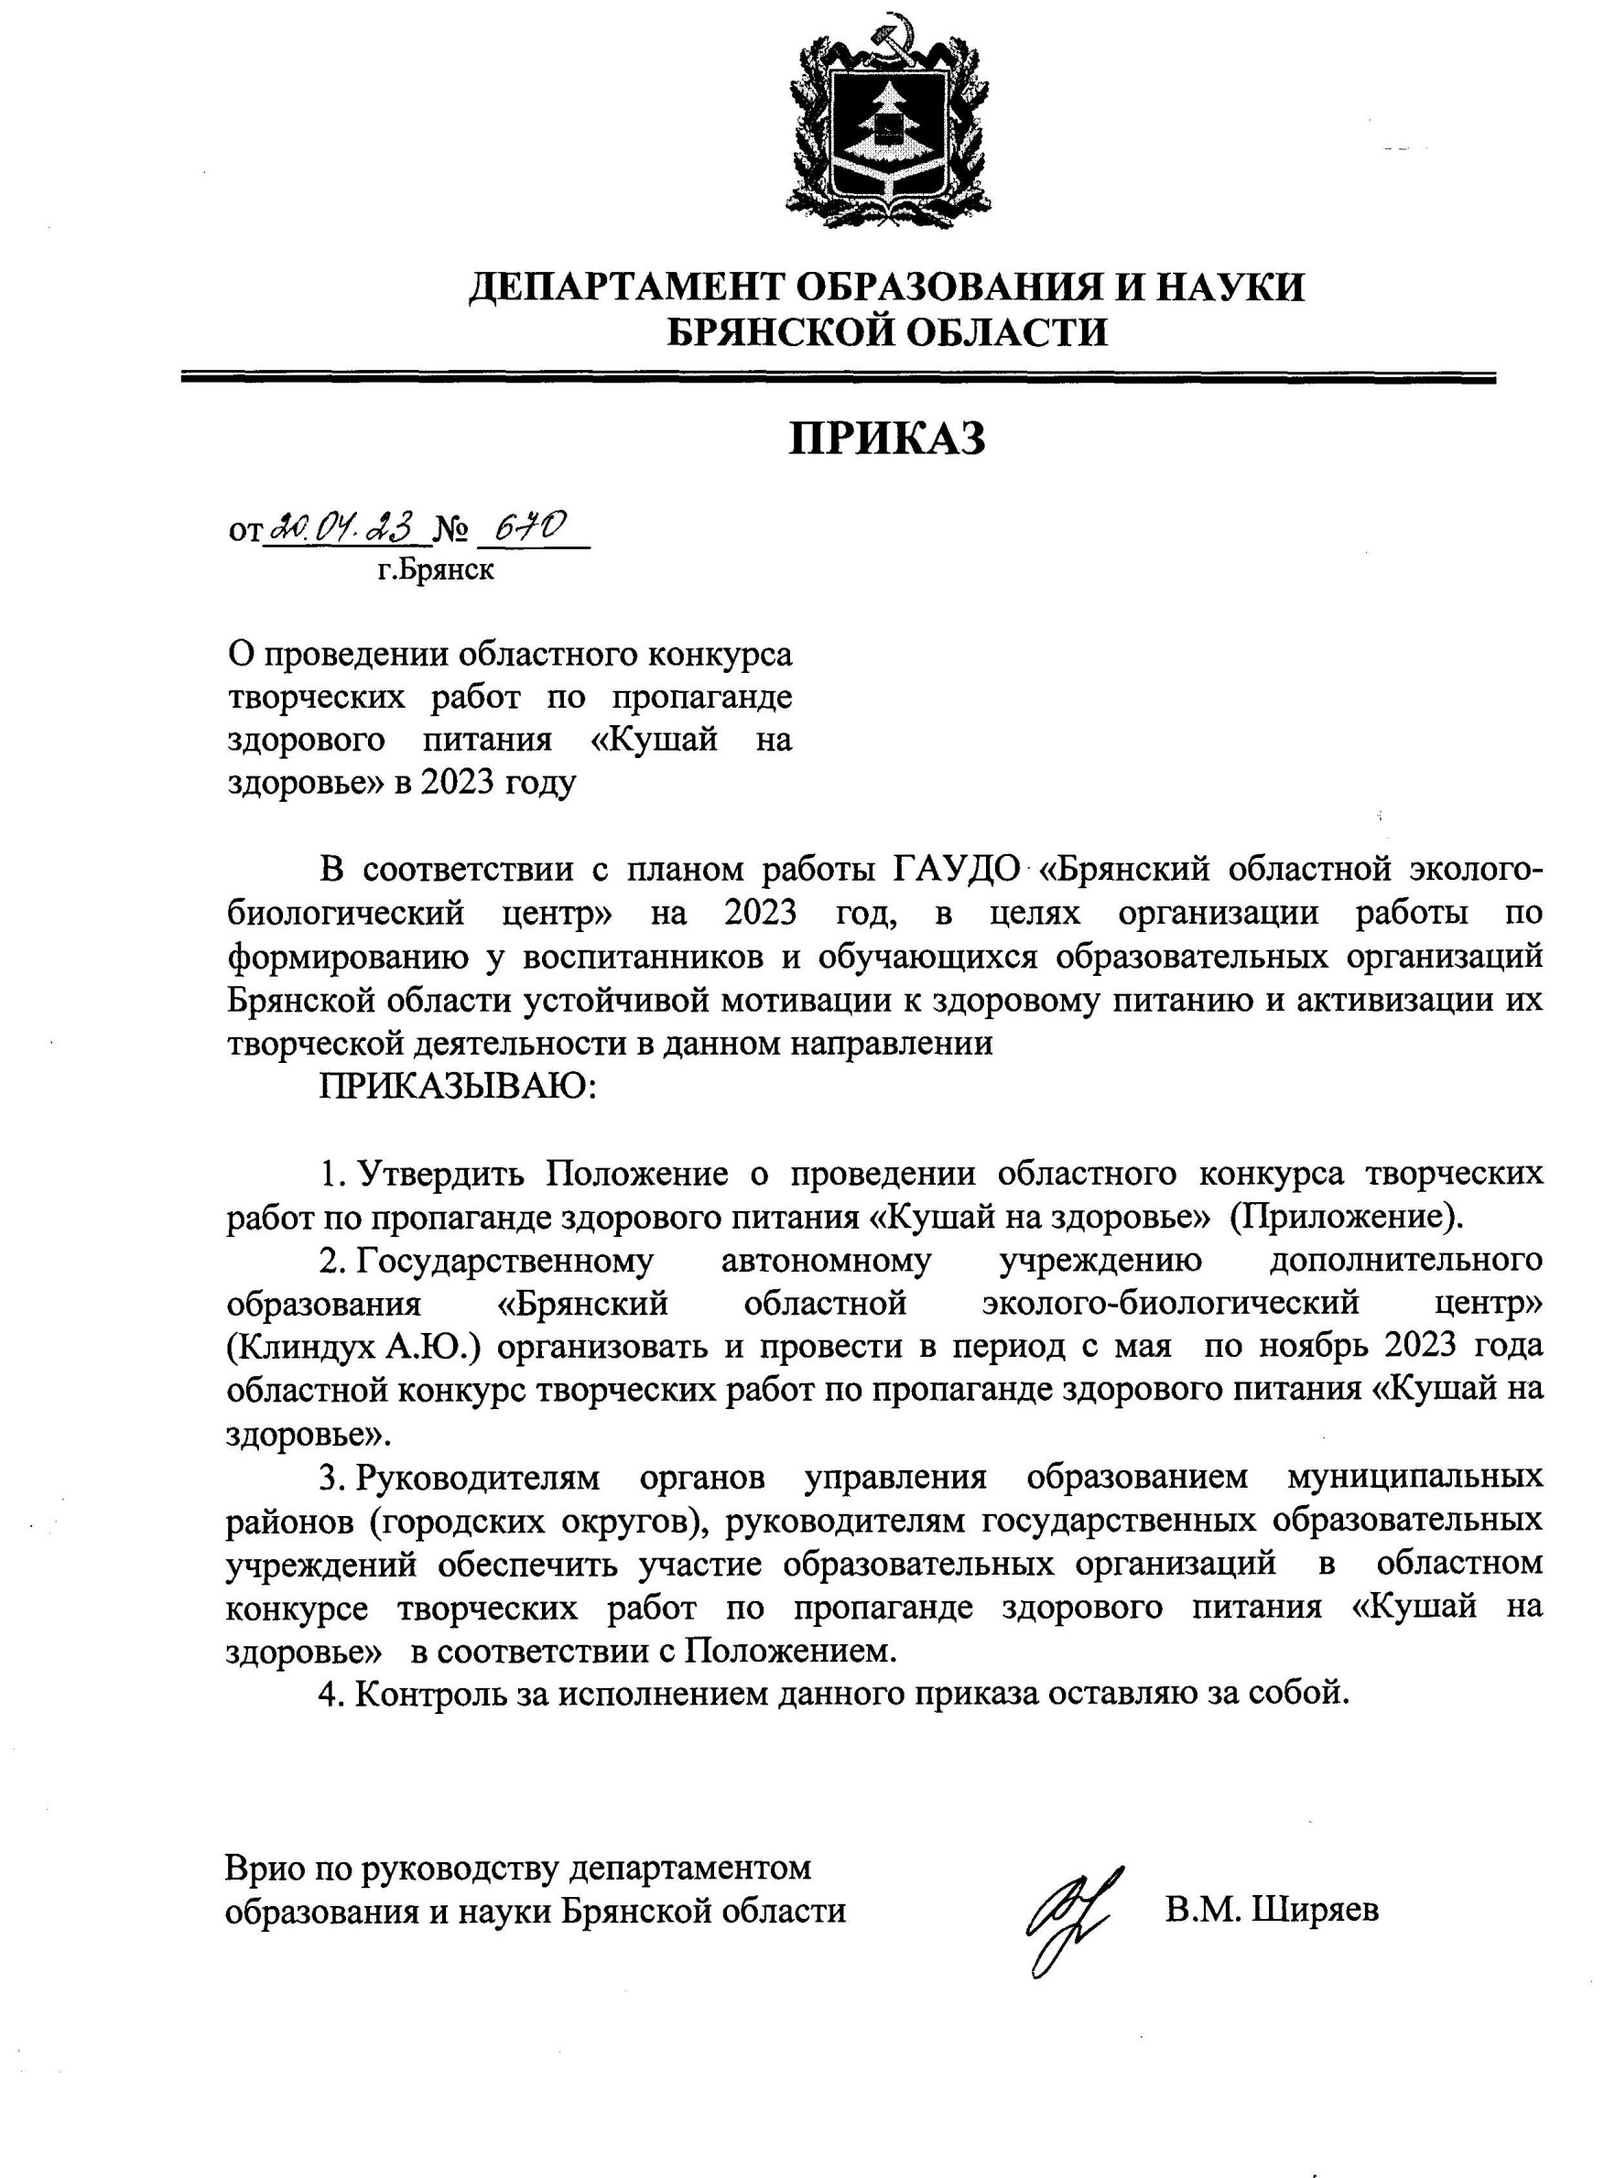

Приложение
к приказу №_670_____
от_20.04._______2023 г.

ПОЛОЖЕНИЕ
об областном конкурсе творческих работ по пропаганде здорового питания «Кушай на здоровье»

1. Общие положения
1.1. Областной конкурс творческих работ по пропаганде здорового питания «Кушай на здоровье» (далее – Конкурс) ежегодное мероприятие, проводится в целях совершенствования организации работы по формированию у воспитанников и обучающихся образовательных организаций области устойчивой мотивации к здоровому питанию и активизации их творческой деятельности в данном направлении.

2. Задачи Конкурса
- развитие у воспитанников и обучающихся представления о здоровье как одной из важнейших жизненных ценностей;
- формирование представления о роли человека в сохранении и укреплении собственного здоровья;
- обобщение имеющихся у воспитанников и обучающихся знаний о роли правильного питания для здоровья человека, развитие представления о правильном питании как одной из составляющих здорового образа жизни;
- развитие умения оценивать характер своего питания, его соответствие понятию «рациональное», «здоровое».

3.Участники Конкурса
3.1. Для участия в Конкурсе приглашаются воспитанники и педагогические работники дошкольных образовательных организаций, учащиеся начальных классов, учащиеся 5-11 классов, педагогические работники общеобразовательных организаций, организаций дополнительного образования, организаций, осуществляющих педагогическую деятельность по адаптированным образовательным программам.
3.2. Конкурс проводится для следующих возрастных групп:
-воспитанники дошкольных образовательных организаций;
-учащиеся 1-4 классов
-учащиеся 5-11 классов;
-педагогические работники;
-дети с ограниченными возможностями.
3.3. В Конкурсе предусмотрено только индивидуальное участие.

4. Сроки проведения Конкурса
4.1. Конкурс проводится с мая по ноябрь 2023 года.
4.2. Конкурсные работы принимаются до 31 октября 2023 года.
5.Номинации Конкурса, требования к работам и критерии оценки конкурсных работ

5.1. «Питаться здорово – здорово» - на номинацию принимаются рисунки о культуре питания, как составляющей культуры здоровья (для воспитанников дошкольных образовательных организаций, учащихся начальных классов, учащихся 5-11 классов, детей с ограниченными возможностями).
Требования к работам:
- рисунок оформляется без паспарту и рамок, формат рисунка А3;
- работа сопровождается этикеткой, выполненной в компьютерном варианте, размером 80х40 мм, размещенной в правом нижнем углу с обратной стороны рисунка со следующими данными: Ф.И. автора, название работы, образовательная организация, класс, ФИО руководителя;
- к конкурсной работе прилагается сопроводительный текст, раскрывающий замысел автора и особенности техники исполнения;
Критерии оценки конкурсных работ:
- оценивается отражение тематики, композиционное решение, уровень исполнения, художественная выразительность, оригинальность идей.

5.2. «Декоративно-прикладное творчество» - на номинацию принимаются аппликации, поделки, коллажи, отражающие тему Конкурса (для воспитанников дошкольных образовательных организаций, учащихся начальных классов, учащихся 5-11 классов, детей с ограниченными возможностями).
Требования к работам:
- к работе аккуратно прикрепляется этикетка, содержащая информацию об авторе (Ф.И., группа, класс, образовательная организация, дошкольная образовательная организация, ФИО руководителя), информацию о работе (название, материал, год создания работы);
Критерии оценки конкурсных работ:
-оценивается отражение тематики, композиционное решение, уровень исполнения, художественная выразительность, оригинальность идей.

5.3. «Где и как мы едим» - на номинацию принимаются плакаты о гигиене питания (для учащихся 5-11 классов).
Требования к работам:
- плакат оформляется без паспарту, размер плаката формат А3,А4;
- работа сопровождается этикеткой, выполненной в компьютерном варианте, размером 80х40 мм, размещенной в правом нижнем углу с обратной стороны плаката со следующими данными: Ф.И. автора, название работы, школа, класс;
- к конкурсной работе прилагается сопроводительный текст, раскрывающий замысел автора и особенности техники исполнения;
- текст (заголовок, лозунг) плаката должен быть кратким, конкретным, достоверным, употребляемым в утвердительной форме;
- должна прослеживаться смысловая связь изображения с текстом;
- в тексте плаката обязательно должны применяться изобразительно-выразительные средства языка (эпитеты, метафоры, сравнения, гиперболы).
- плакат должен содержать основные аспекты заданной темы;
- необходимо строить композицию на плакате так, чтобы ее центром был тот элемент, на который следует обратить внимание (смысловой центр композиции). Центральный по смыслу элемент должен быть выделен размером, цветом, формой, фоном или же сочетанием этих приемов. Все элементы композиции необходимо разместить на плакате так, чтобы они так или иначе «стремились» к смысловому центру, притягивали взгляд человека к нему;
- образ, изображаемый на плакате, должен быть выразительным и запоминающимся, иметь четкие характерные признаки изображаемого объекта;
Критерии оценки конкурсных работ:
-оценивается отражение тематики, композиционное решение, уровень исполнения, художественная выразительность, оригинальность идей.

5.4. «Компьютерные технологии» - на номинацию предоставляются презентации (до 20 слайдов), видеоролики, компьютерная графика, мультфильмы на тему здорового питания (для учащихся 5-11 классов, детей с ограниченными возможностями).
Требования к работам:
- презентация выполняются в программе Power Point и предоставляются в формате ppt, pptx (не более 20 слайдов); видеоролики и анимация предоставляются в формате avi, mp4 (не более 3 минут).
- каждая работа представляется отдельным файлом, название которого – фамилия, имя участника;
- на 1-ом слайде презентации или в титрах видеоролика указывается информация об авторе: Ф.И., класс, образовательная организация, Ф.И.О. руководителя;
Критерии оценки конкурсных работ:
-оценивается отражение тематики, оригинальность разработки, уровень владения компьютерными технологиями.

5.5. «Исследовательские работы» - на номинацию предоставляются исследовательские работы, выполненные детьми в области здорового питания (для учащихся 5-11 классов).
Требования к работам:
-исследовательские работы могут быть теоретическими, экспериментальными и многоплановыми, комплексными;
-конкурсная работа должна иметь:
- титульный лист (название работы; автор; Ф.И.О. руководителя; наименование образовательной организации; год выполнения работы);
- содержание работы (введение, краткий литературный обзор по теме исследования, методика и объект исследования, результаты выводы, литература);
Критерии оценки конкурсных работ:

-оценивается соответствие цели и задачам, поставленным в Конкурсе, исследовательский характер работы, новизна исследования, эвристичность, практическая или теоретическая значимость, грамотность и логичность изложения, соответствие возрастным особенностям участника.

5.6. «Творческий проект» - на номинацию предоставляются методические разработки игр, внеклассных мероприятий (классный час, праздник, беседа и т.п.) (для педагогических работников).
Требования к работам:
- для участия в номинации предоставляются самостоятельно разработанные и проведенные сценарии мероприятий;
- титульный лист должен содержать следующую информацию: название образовательной организации, наименование материала (форма, целевая аудитория), фамилия, имя, отчество, должность конкурсанта полностью, место и год разработки.
- обязательно наличие описания предварительной подготовительной работы, целей и задач, хода мероприятия с указанием деятельности учителя и учащихся, список использованной литературы, фотоматериалы проведенного мероприятия.
Критерии оценки конкурсных работ:
-оценивается актуальность темы, педагогическая целесообразность материала, новизна и оригинальность, полнота и информативность материала, качество оформления и наглядность, возможность широкого и практического использования.

6. Порядок и условия проведения Конкурса
6.1. Конкурсные материалы (рисунки, поделки, плакаты) предоставляются по адресу: 241050, г. Брянск, ул. 7-я Линия, д.13. ГАУДО «Брянский областной эколого-биологический центр» в натуральном виде.
6.2. Конкурсные материалы (презентации, видеоролики, исследовательские работы, методические разработки) направляются на электронный адрес: ekolog_metod.kab@mail.ru с пометкой «Кушай на здоровье».
6.3. Вместе с конкурсными материалами высылается анкета-заявка участника согласно приложению №1 к Положению о Конкурсе и согласие на обработку персональных данных на основании приложения №2 к Положению о Конкурсе в бумажном или электронном виде.
6.4. Также участникам Конкурса необходимо в срок до 31 октября 2023 года подать заявку на участие в Конкурсе на информационном сайте Навигатор дополнительного образования детей Брянской области в разделе «Мероприятия» - «Областной конкурс «Кушай на здоровье» или по ссылке: https://xn--32-kmc.xn--80aafey1amqq.xn--d1acj3b/activity/5413/?date=2023-04-25
6.5. На Конкурс не принимаются:
- работы, не соответствующие тематике Конкурса;
- работы, содержащие признаки плагиата (взятые или срисованные из Интернета или других источников);
- работы без полностью оформленных заявки и заявлений-согласий.
6.6. Работы, участвующие в Конкурсе, забираются участниками самостоятельно в течение 3 месяцев со дня окончания мероприятия. По истечении указанного срока эколого-биологический центр не несёт ответственность за сохранность работ.
6.7. Организаторы Конкурса оставляют за собой право использовать любые конкурсные работы для освещения Конкурса, создания сборников, фотоальбомов и видеофильмов без уведомления авторов и без выплаты им гонораров с сохранением авторских прав.

7. Руководство Конкурсом
7.1. Общее руководство Конкурсом осуществляет оргкомитет с правами жюри (Приложение №3 к Положению о Конкурсе), который определяет порядок работы жюри, подводит итоги Конкурса.
7.2. Оргкомитет оставляет за собою право изменить количество и наименование номинаций, количество призовых мест и осуществляет подбор состава жюри для оценки конкурсных работ.

8. Подведение итогов и награждение
8.1. Итоги Конкурса подводятся в каждой возрастной группе по номинациям.
8.2. Победители (1 место) и призеры (2, 3 места) областного конкурса творческих работ по пропаганде здорового питания «Кушай на здоровье» награждаются грамотами департамента образования и науки Брянской области.
8.3. Информация о проведении и итогах Конкурса размещается на сайте ГАУДО «Брянский областной эколого-биологический центр»: http://oldhq.b-edu.ru/ebc
Приложение 1
к Положению об областном конкурсе творческих работ «Кушай на здоровье»

АНКЕТА-ЗАЯВКА
участника областного конкурса областного конкурса
творческих работ по пропаганде здорового питания «Кушай на здоровье»
1 Возрастная группа: (нужное подчеркнуть)
-воспитанники дошкольных образовательных организаций;
-учащиеся 1-4 классов;
-учащиеся 5-11 классов;
-дети с ограниченными возможностями.
-педагогические работники.

2. Номинация (нужное подчеркнуть):
- «Питаться здорово – здорово» (рисунок)
- «Декоративно-прикладное творчество» (аппликация, поделка, коллаж)
- «Где и как мы едим» (плакат);
- «Компьютерные технологии» (презентация, видеоролик, мультфильм)
- «Исследовательские работы»
- «Творческий проект» (методическая разработка)

3.Название конкурсной работы. _________________________________________________________________

4. Ф.И. участника (полностью), год и дата рождения
_________________________________________________________________

5. Место учебы (название образовательной организации (по Уставу), класс, группа) __________________________________________________________
_________________________________________________________________

6. Ф.И.О. руководителя (полностью)
_________________________________________________________________

7. Место работы, должность руководителя, контактный телефон
_________________________________________________________________

_________________________________________________________________
Дата заполнения _______________________
Подпись _____________________
Приложение 2
к Положению об областном конкурсе творческих работ «Кушай на здоровье»

Врио директора ГАУДО «Брянский областной эколого-биологический центр»
Клиндух А.Ю.

Заявление – согласие
субъекта на обработку персональных данных подопечного
Я, ___________________________________________, паспорт номер _______
^{(Ф.И.О. родителя)}
выданный_____________________________________________________года,
^{(кем, когда)}
являясь законным представителем несовершеннолетнего, в соответствии с Федеральным законом от 27.07.2006 г. № 152-ФЗ «О персональных данных» даю согласие ГАУДО «Брянский областной эколого-биологический центр», расположенному по адресу: г.Брянск, ул. 7-ая Линия,13, на обработку персональных данных моего/ей сына (дочери, подопечного)
_______________________________________________________________
(Ф.И.О. сына, дочери, подопечного)
а именно: Ф.И.О., дату рождения, место учебы, для обработки (внесение в электронную базу данных, использования в отчетных документах) в целях участия в областном конкурсе творческих работ по пропаганде здорового питания «Кушай на здоровье»
Я подтверждаю своё согласие на передачу наших персональных данных организаторам данного конкурса.
Передача наших персональных данных другим субъектам может осуществляться только с моего письменного согласия.
Я утверждаю, что ознакомлен с документами организации, устанавливающими порядок обработки персональных данных, а также с моими правами и обязанностями в этой области.
Даю свое согласие организаторам конкурса на использование присланного конкурсного материала (размещение в сети интернет, телепрограммах, СМИ, участие в творческих проектах и т. п.) с указанием имени автора.
Согласие вступает в силу со дня его подписания и действует в течение неопределенного срока. Согласие может быть отозвано мною в любое время на основании моего письменного заявления.

«___»____________ 20__ г. ______________________
^{(подпись)}
Врио директора ГАУДО «Брянский областной эколого-биологический центр»
Клиндух А.Ю.

Заявление – согласие
субъекта на обработку персональных данных (руководителя)

Я, _____________________________________, паспорт номер ___________
^{(Ф.И.О.)}
выданный(кем, когда) ______________________________________________, в соответствии с Федеральным законом от 27.07.2006 г. № 152-ФЗ «О персональных данных» даю согласие ГАУДО «Брянский областной эколого-биологический центр», расположенному по адресу: г.Брянск, ул. 7-ая Линия,13, на обработку моих персональных данных, а именно: Ф.И.О., место работы, контактные телефоны (домашний, мобильный) для обработки (внесение в электронную базу данных, использования в отчетных документах) в целях участия в областном конкурсе творческих работ по пропаганде здорового питания «Кушай на здоровье».
Я подтверждаю своё согласие на передачу моих персональных данных департаменту образования и науки Брянской области.
Передача моих персональных данных другим субъектам может осуществляться только с моего письменного согласия.
Я утверждаю, что ознакомлен с документами организации, устанавливающими порядок обработки персональных данных, а также с моими правами и обязанностями в этой области.
Даю свое согласие организаторам конкурса на использование присланного конкурсного материала (размещение в сети интернет, телепрограммах, участие в творческих проектах и т. п.) с указанием имени автора.
Согласие вступает в силу со дня его подписания и действует в течение неопределенного срока. Согласие может быть отозвано мною в любое время на основании моего письменного заявления.

«___»____________ 20__г. ______________________

Приложение 3
к Положению об областном конкурсе творческих работ «Кушай на здоровье»

Состав оргкомитета с правами жюри областного конкурса
творческих работ по пропаганде здорового питания «Кушай на здоровье»

Клиндух А.Ю. |  | - председатель оргкомитета, врио директора ГАУДО «Брянский областной эколого-биологический центр»;
Члены жюри:
Залепеева О.В.  Соболь О.Н. |  | - главный консультант отдела развития специальных учреждений, работы и оздоровления детей департамента образования и науки Брянской области;  - методист ГАУДО «Брянский областной эколого-биологический центр»;
Терешина С.А. |  | - педагог дополнительного образования ГАУДО «Брянский областной эколого-биологический центр»;
Зерина Е.Ю. |  | - методист ГАУДО «Брянский областной эколого-биологический центр»;
Перистая С.С. |  | - педагог дополнительного образования МБУДО «Дом детского творчества Володарского района» г. Брянска.
Емельяненко Е.Е. |  | - методист МБУДО «Центр внешкольной работы Советского района» г. Брянска.

